Test DIGCOMP

- Si résultat du test DIGCOMP < ou = à Initial, ou = à Basique, proposer le parcours :

Attention sur la dernière proposition : remplacer le + par & comme pour les formations au dessus “& OUTLOOK“

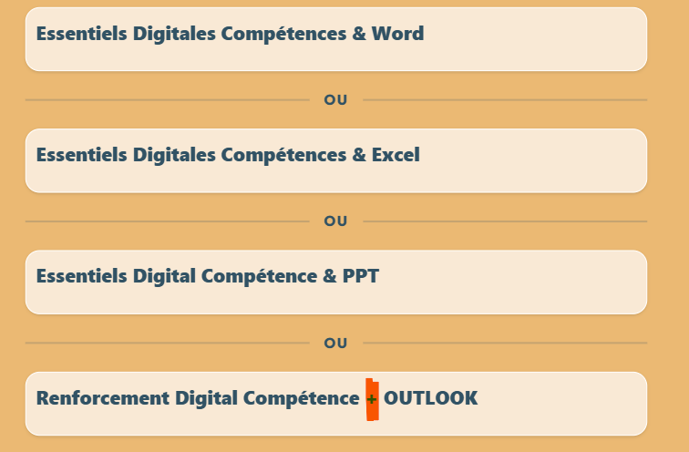

- Si résultat du test DIGCOMP = à Opérationnel, proposer le parcours - A modifier

Attention le message “ : Vous avez validé le niveau Opérationnel, qui est déjà supérieur au niveau cible de notre formation Digitales Compétences” -> Il n’a pas été convenu de l’afficher. Proposer simplement le parcours :

➡️ Perfectionnement Digitales Compétences + OC
- TOSA Digcomp Opérationnel
- ICDL Outils Collaboratifs (Opérationnel)

-> Modiifer l’écriture de Digitales Compétences

Test WORD

- Si résultat du test WORD < ou = à Initial, proposer le parcours - OK

- Si résultat du test WORD = à Basique proposer le parcours - OK

- Si résultat du test WORD = à opérationnel proposer le parcours - OK

- Si résultat du test WORD = à Avancé proposer le parcours - OK

- Si résultat du test WORD = à Expert proposer le parcours - OK

Test EXCEL

- Si résultat du test EXCEL < ou = à Initial, proposer le parcours - OK

- Si résultat du test EXCEL = à Basique proposer le parcours - OK

- Si résultat du test EXCEL = à Opérationnel proposer le parcours - OK

- Si résultat du test EXCEL = à Avancé, proposer le parcours - OK

- Si résultat du test EXCEL = à Expert, proposer le parcours - OK

Test PPT :

- Si résultat du test PPT < ou = à Initial, proposer le parcours - OK

- Si résultat du test PPT = à Basique proposer le parcours - OK

- Si résultat du test PPT = à Opérationnel proposer le parcours - OK

- Si résultat du test PPT = à Avancé, proposer le parcours - A modifier
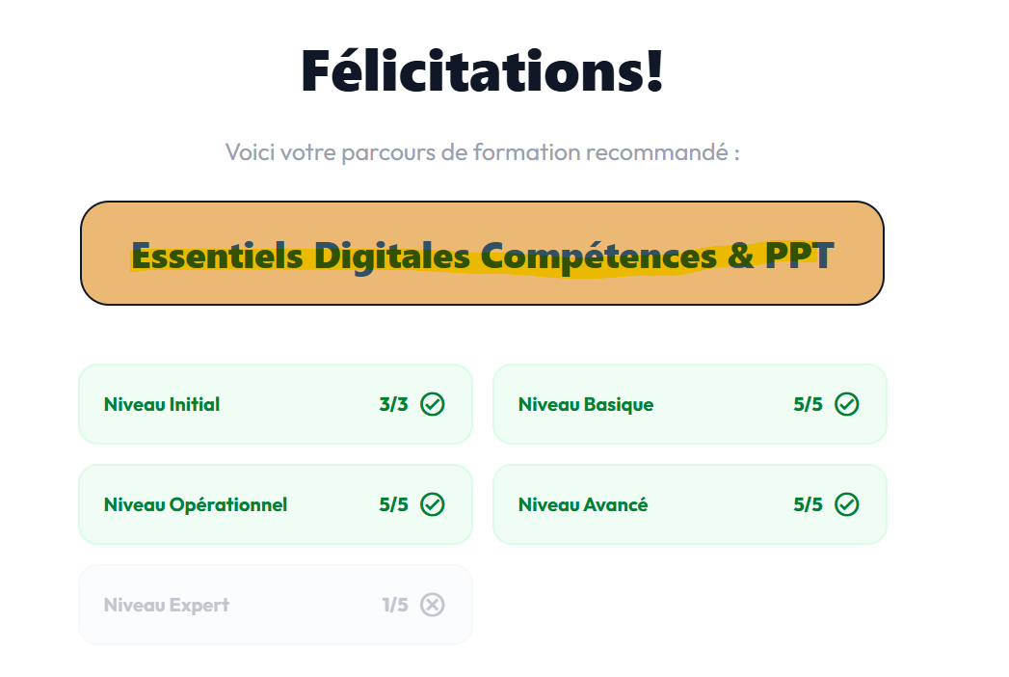
Le parcours proposé n’est pas bon et devrait être :

➡️ Renforcement PPT
- TOSA PPT Basique
- ICDL PPT (Opérationnel)

- Si résultat du test PPT = à Expert, proposer le parcours - A modifier
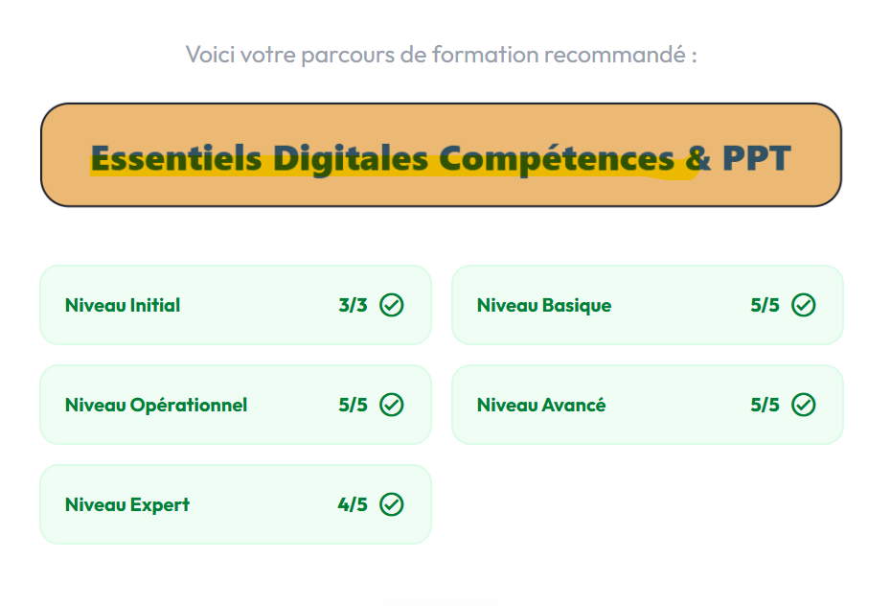
Le parcours proposé n’est pas bon et devrait être :

➡️ Renforcement PPT
- TOSA PPT Basique
- ICDL PPT (Opérationnel)

